2020年度
中国共产党封丘县纪律检查委员会
部门决算

二〇二一年九月
目 录
第一部分 中国共产党封丘县纪律检查委员会概况
- 部门职责
- 机构设置
第二部分 2020年度部门决算表
一、收入支出决算总表
二、收入决算表
三、支出决算表
四、财政拨款收入支出决算总表
五、一般公共预算财政拨款支出决算表
六、一般公共预算财政拨款基本支出决算表
七、一般公共预算财政拨款“三公”经费支出决算表
八、政府性基金预算财政拨款收入支出决算表
第三部分 2020年度部门决算情况说明
一、收入支出决算总体情况说明
二、收入决算情况说明
三、支出决算情况说明
四、财政拨款收入支出决算总体情况说明
五、一般公共预算财政拨款支出决算情况说明
六、一般公共预算财政拨款基本支出决算情况说明
七、一般公共预算财政拨款“三公”经费支出决算情况说明
八、预算绩效情况说明
九、政府性基金预算财政拨款支出决算情况说明
十、机关运行经费支出情况说明
十一、政府采购支出情况说明
十二、国有资产占用情况说明
第四部分 名词解释

- 中国共产党封丘县纪律

检查委员会概况

- 部门职责
1、中国共产党封丘县纪律检查委员会负责全县纪检监察工作。负责贯彻落实上级党委、纪委关于加强党风廉政建设的决定，维护党的章程和其它党内法规，监督党的路线、方针、政策和决议的执行情况。
负责全县行政监察工作。负责贯彻落实上级党委、政府、监察部门有关行政监察工作的决定，监督检查全县各部门及其工作人员和各单位主要负责人执行国家政策和法律法规、国民经济和社会发展计划及县委、县政府的决议和决定的执行情况。
负责检查并处理各单位、部门、党员领导干部违反党的章程及其它党内法规的案件，按有关条例或规定，决定或取消对这些案件中的党员的处分；受理党员的检举控告和党员、党组织的申诉。
负责做出关于维护党纪的决定，制定党风党纪教育规划，会同有关部门做好党的纪检工作方针、政策的宣传工作和对党员的遵守纪律的教育工作，表彰抓党风党纪成绩突出的先进单位和个人。
监督全县党组织和党员遵纪守法情况，研究党风、党纪中的有关问题，提出应对的措施和办法。
2、中共封丘县委巡察工作领导小组办公室为中共封丘县委巡察工作领导小组的日常办事机构，作为县委工作机关，设在中共封丘县纪律检查委员会，为正科级。主要职责是：
（1）向县委、巡察领导小组报告工作情况，传达贯彻县委、巡察领导小组的决策和部署。
（2）统筹、协调、指导县委巡察组开展巡察工作。
（3）指导督导全县巡察工作。
（4）对县委、巡察领导小组决定的事项和巡察整改落实情况进行督查督办。
（5）承担巡察制度建设、服务保障等工作。
（6）配合有关部门对巡察机构工作人员进行培训、考核、监督和管理。
派驻纪检组主要职责：一是督促驻在部门领导班子落实全面从严治党的主体责任，履行对驻在部门的监督责任。检查驻在部门领导班子机成员遵守党章党规党纪、执行党的路线方针政策决议、推进党风廉政建设和反腐败斗争等情况，发现重要问题及时向县纪委报告。二是经县纪委批准，初步核实反映驻在部门领导班子及县管干部的问题线索，参与调查驻在部门领导班子及县管干部违犯党纪的案件，负责调查驻在部门管理的领导班子及成员和股级干部违犯党纪的案件，必要时可以直接调查股级以下干部违犯党纪的案件。受理对驻在部门党组织和党员的检举、控告，受理驻在部门党组织和党员的申诉。三是对驻在部门各级领导班子履行全面从严治党主体责任不力、造成严重后果的，及时报告县纪委并提出问责建议。
二、机构设置
中国共产党封丘县纪律检查委员会为封丘县财政全额拨款行政机关，位于封丘县东大街，法定代表人：胡高峰。本单位内设机构分别为：办公室、组织部、宣传部、调研法规室、党风政风监督室、信访室、案件监督管理室、第一至第六执纪监督室、第一至第五案件审查调查室、审理室、纪检监察干部监督室、县委巡察办、巡察组、县派驻机构设16个派驻组。
从决算单位构成看，中国共产党封丘县纪律检查委员会部门决算包括：本级决算。
我单位为一级预算单位，无下属二级机构，纳入本部门决算的有两个预算单位分别是：
- 中国共产党封丘县纪律检查委员会本级
- 中共封丘县委巡察工作领导小组办公室

第二部分 2020年度部门决算表
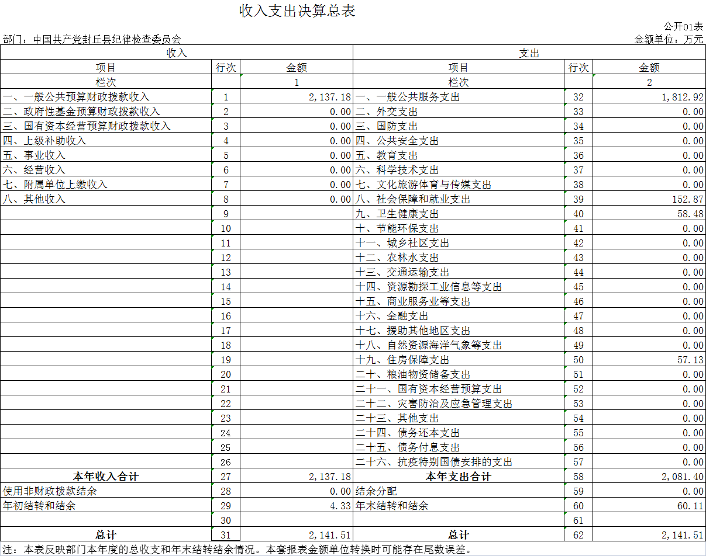
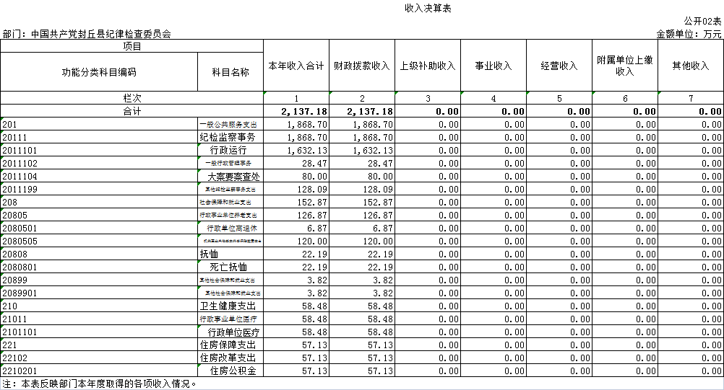

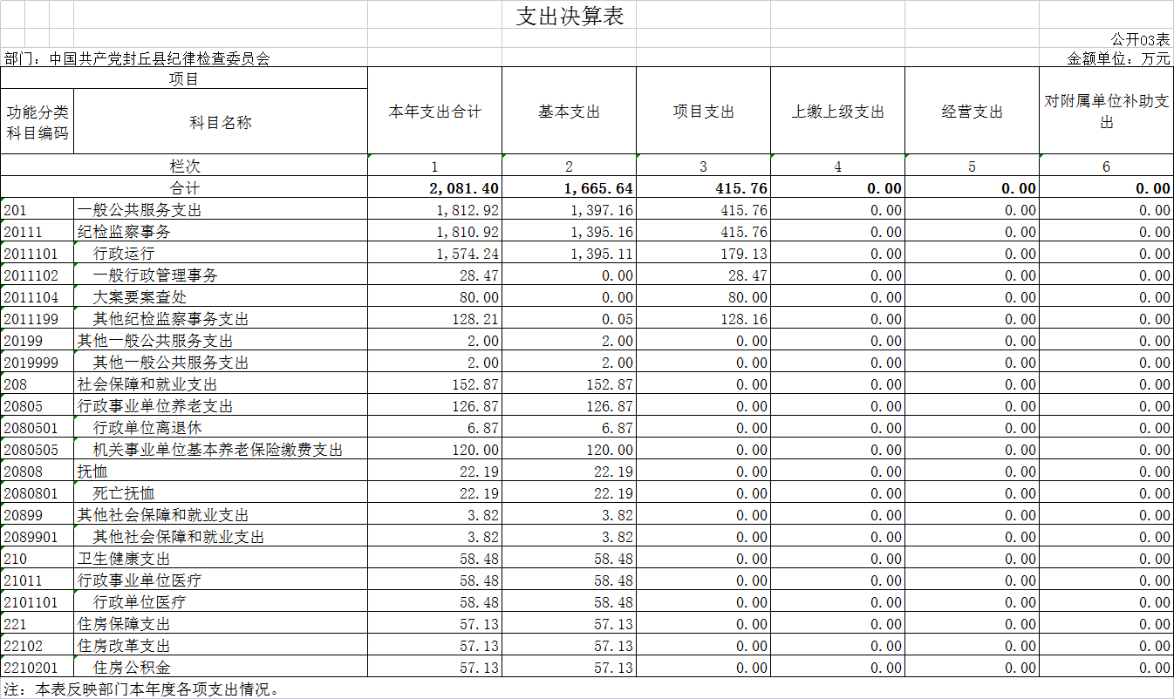
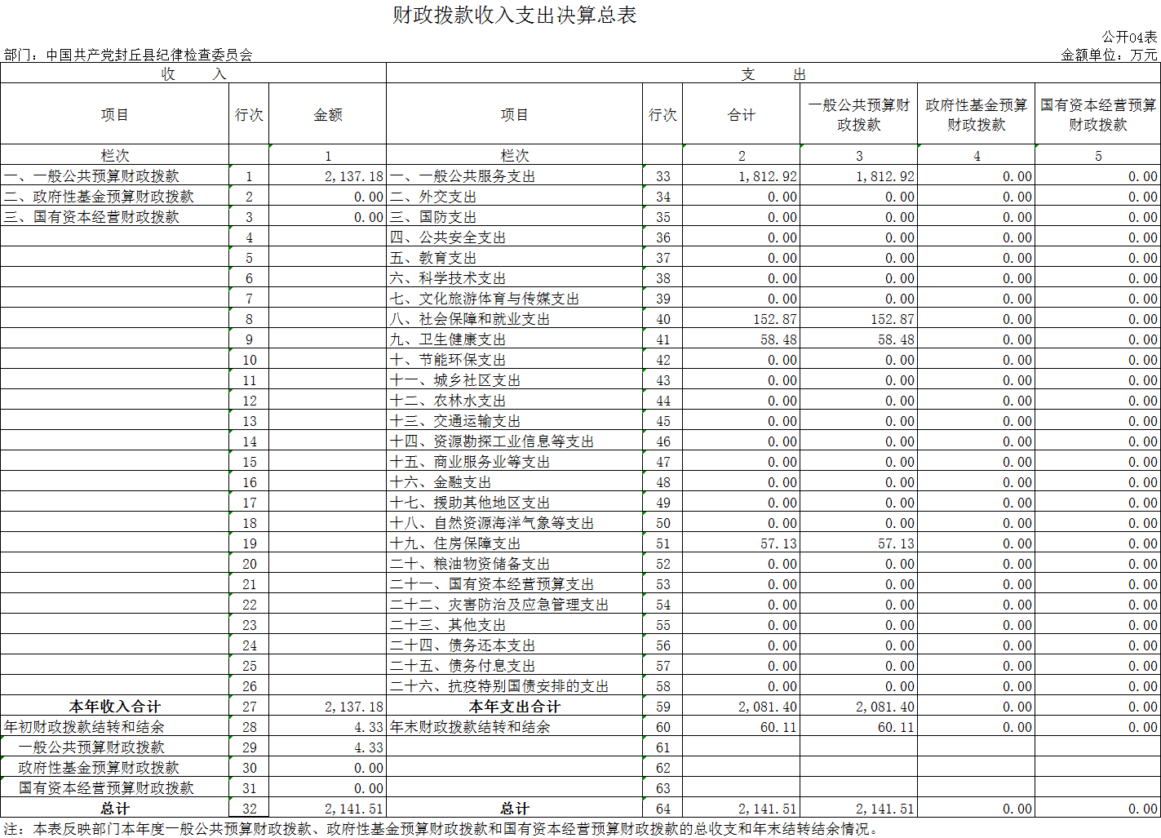
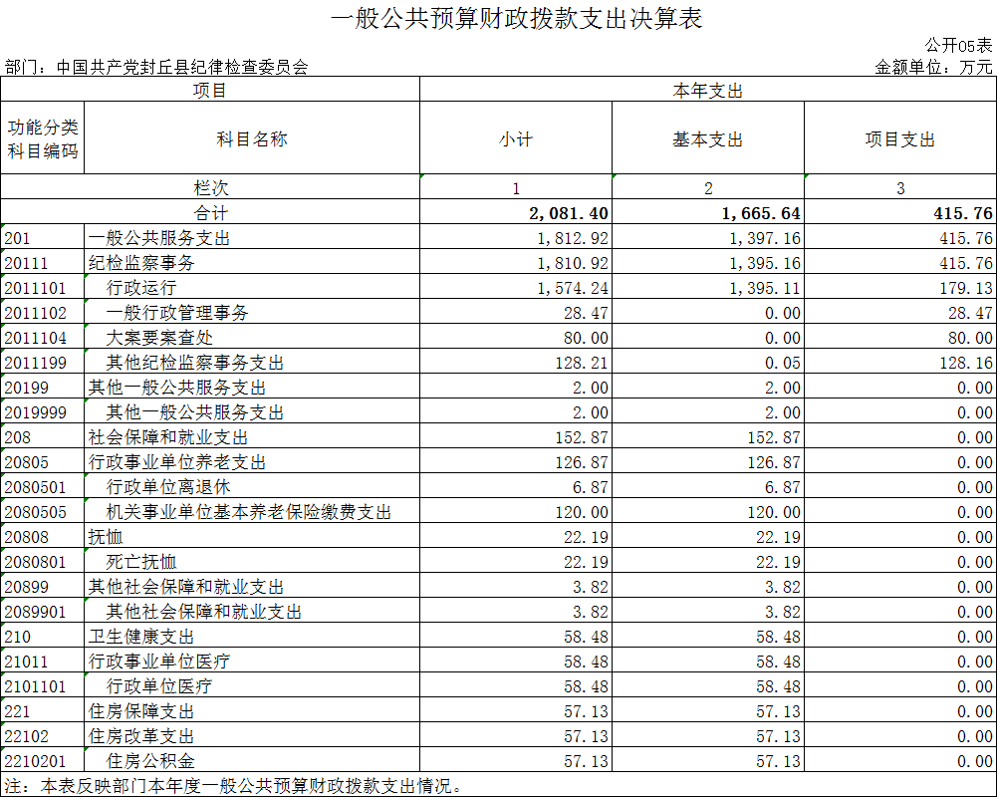
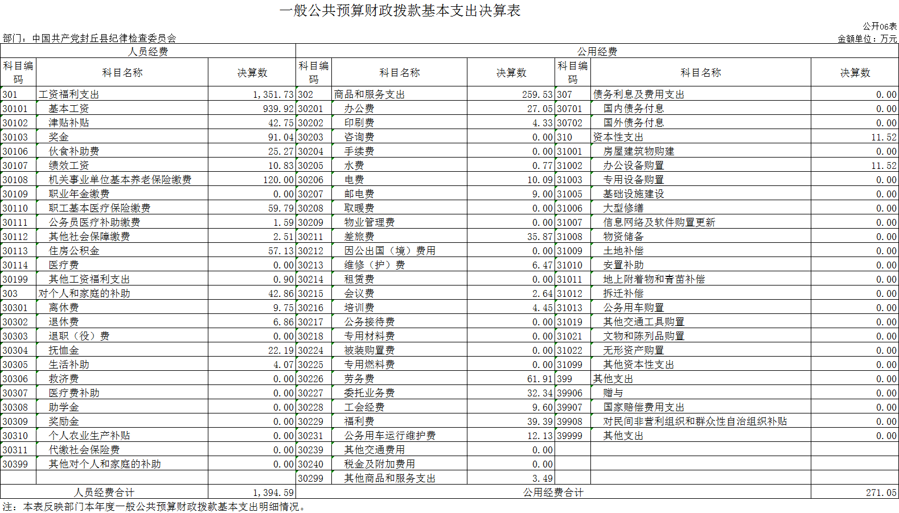
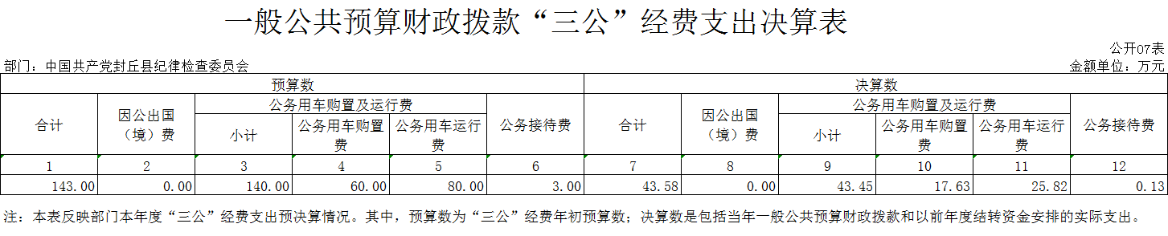

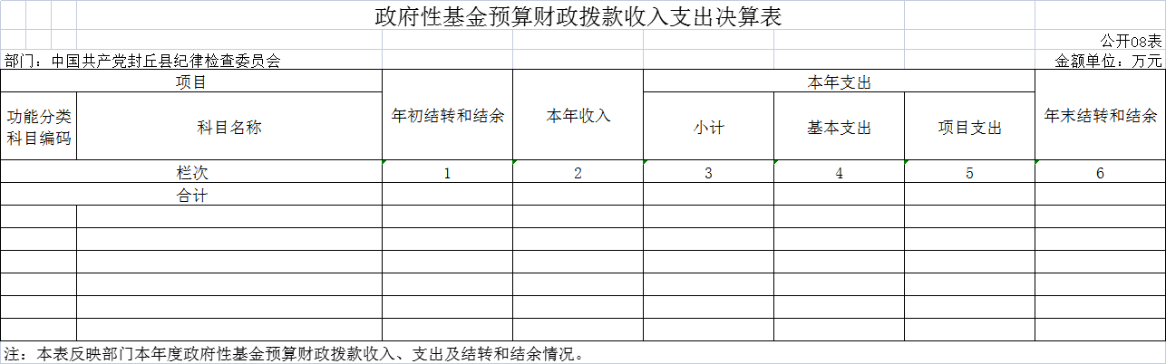

说明：我部门没有政府性基金收入，也没有使用政府性基金安排的支出，故本表无数据

第三部分 2020年度部门决算情况说明

一、收入支出决算总体情况说明
2020年度收、支总计均为2141.51万元。与上年度相比，收、支总计各增加539.04万元，增长33.64%。主要原因是：纪委监委机关、各纪检监察派驻组、廉政教育中心、巡察办在本年通过选调、调整编制等方式完成了空岗编制的人员配备，基本支出中的工资福利支出增加；另外，本年由于省巡视案件较多，查办案件数量增加，差旅费、办公费等相应增加，导致全年收入、支出较上年增加。

二、收入决算情况说明
2020年度收入合计2137.18万元，其中：财政拨款收入2137.18万元，占100%；上级补助收入0万元，占0%；事业收入0万元，占0%；经营收入0万元，0%；附属单位上缴收入0万元，占0%；其他收入0万元，占0%。

三、支出决算情况说明
2020年度支出合计2081.4万元，其中：基本支出1665.64万元，占80.02%；项目支出415.76万元，占19.98%；上缴上级支出0万元，占0%；经营支出×0万元，占0%；对附属单位补助支出0万元，占0%。

四、财政拨款收入支出决算总体情况说明
2020年度财政拨款收、支总计均为2141.5万元。与上年度相比，财政拨款收、支总计各增加539.04万元，增长33.64%。主要原因是：纪委监委机关、各纪检监察派驻组、廉政教育中心、巡察办在本年通过选调、调整编制等方式完成了空岗编制的人员配备，基本支出中的工资福利支出增加；另外，本年由于省巡视案件较多，查办案件数量增加，差旅费、办公费等相应增加，导致全年收入、支出较上年增加。

五、一般公共预算财政拨款支出决算情况说明
（一）总体情况。
2020年度一般公共预算财政拨款支出2081.4万元，占支出合计的100%。与上年度相比，一般公共预算财政拨款支出增加483.26万元，增长30.24%。主要原因是纪委监委机关、各纪检监察派驻组、廉政教育中心、巡察办在本年通过选调、调整编制等方式完成了空岗编制的人员配备，基本支出中的工资福利支出增加；另外，本年由于省巡视案件较多，查办案件数量增加，差旅费、办公费等相应增加，导致全年收入、支出较上年增加。
（二）结构情况。
2020年度一般公共预算财政拨款支出2081.4万元，主要用于以下方面：一般公共服务（类）支出1812.92万元，占87.1%；社会保障和就业（类）支出152.87万元，占7.34%；卫生健康支出58.48万元，占2.81%；住房保障（类）支出57.13万元，占2.74%。
（三）具体情况。
2020年度一般公共预算财政拨款支出年初预算为1653.02万元，支出决算为2081.4万元，完成年初预算的125.91%。其中：
- 一般公共服务支出（类）纪检监察事务（款）行政运行（项）。年初预算为1197.3万元，支出决算为1574.24万元，完成年初预算的131.48%。决算数与年初预算数存在差异的主要原因：纪委监委机关、各纪检监察派驻组、廉政教育中心、巡察办在本年通过选调、调整编制等方式完成了空岗编制的人员配备，基本支出中的工资福利支出增加，人员编制增加，新调入人员等原因，致使支出较上年增加。另外，统一调整机关事业单位人员新工资标准，落实养老保险制度、人员晋级晋档等原因，经费支出也相应增加。
2.一般公共服务支出（类）纪检监察事务（款）一般行政管理事务（项）。年初预算为30万元，支出决算为28.47万元，完成年初预算的94.9%。决算数与年初预算数存在差异原因主要是：我委认真贯彻落实中央八项规定精神，坚持厉行节约、反对浪费原则，严格控制一般性经费支出。
3.一般公共服务（类）纪检监察事务（款）大案要案查处（项）。年初预算为80万元，支出决算为80万元，完成年初预算的100%。决算数与年初预算数不存在差异。
4.一般公共服务支出（类）纪检监察事务（款）巡视工作（项）年初预算为120万元，支出决算为0万元，完成年初预算的0%。决算数与年初预算数存在差异原因主要是：记账时将巡察办支出，全部计入到一般公共服务（类）纪检监察事务（款）其他纪检监察事务支出（项）科目之中，造成了预算数与决算数存在差异。
5.一般公共服务（类）纪检监察事务（款）其他纪检监察事务支出（项）。年初预算为11万元，支出决算为128.21万元，决算数与年初预算数存在差异较大的主要原因：记账时将巡察办支出，即一般公共服务（类）纪检监察事务（款）巡视工作（项）科目，全部计入到一般公共服务支出（类）纪检监察事务（款）其他纪检监察事务支出（项）科目之中，造成了预算数与决算数存在差异。
- 一般公共服务（类）其他一般公共服务支出（款）其他一般公共服务支出（项）。年初预算为0万元，支出决算为2万元。决算数与年初预算数存在差异的主要原因：年中增加了两个驻村工作队经费2万元。
- 社会保障和就业支出（类）行政事业单位养老支出（款）行政单位离退休（项）。年初预算为8.02万元，支出决算为6.87万元，完成年初预算的85.66%。决算数与年初预算数存在差异的主要原因：一名离休人员年内死亡，停发了离休费，导致决算数与年初数存在差异。
8.社会保障和就业支出（类）行政事业单位养老支出（款）机关事业单位基本养老保险缴费支出（项）。年初预算为110.1万元，支出决算为120万元，完成年初预算的108.99%。决算数与预算数存在差异的主要原因是：人员编制增加，新调入人员，人员正常晋级晋档等，致使支出较上年增加。
8.社会保障和就业支出（类）抚恤（款）死亡抚恤（项）。 年初预算为0.6万元，支出决算为22.19万元，完成年初预算的3698.33%。决算数与预算数存在差异的主要原因是：年度内一名离休人员去世，补发丧葬费及死亡一次性待遇，导致决算数与年初预算数存在差异。
9.社会保障和就业支出（类）其他社会保障和就行支出（款）其他社会保障和就行支出（项）。年初预算为5.4万元，支出决算为3.82万元，完成年初预算的70.74%。决算数与预算数存在差异的主要原因是：按照有关规定，年内停止了生育保险费的缴纳，导致决算数与年初预算数存在差异。
10．卫生健康支出（类）行政事业单位医疗（款）行政单位医疗（类）。年初预算为49.9万元，支出决算为58.48万元，完成年初预算的117.19%。决算数与年初预算数存在差异的主要原因是：纪委监委机关、各纪检监察派驻组、廉政教育中心、巡察办在本年通过选调、调整编制等方式完成了空岗编制的人员配备，基本支出中的工资福利支出增加；行政单位医疗相应增加。
11．住房保障支出（类）住房改革支出（款）住房公积金（项）。年初预算为40.7万元，支出决算为57.13万元，完成年初预算的140.37%。决算数与年初预算数存在差异的主要原因是：一是住房公积金缴费比例由原来的5%调整到了9%，二是单位在职人数增加，导致全年收入、支出较上年增加。

六、一般公共预算财政拨款基本支出决算情况说明
2020年度一般公共预算财政拨款基本支出1665.64万元。其中：人员经费1394.59万元，主要包括：基本工资、津贴补贴、奖金、伙食补助费、绩效工资、机关事业单位基本养老保险缴费、职工基本医疗保险缴费、公务员医疗补助缴费、其他社会保障缴费、住房公积金、其他工资福利支出、离休费、退休费、抚恤金、生活补助；公用经费271.05万元，主要包括：办公费、印刷费、水费、电费、邮电费、差旅费、维修（护）费、会议费、培训费、公务接待费、劳务费、委托业务费、工会经费、福利费、公务用车运行维护费、其他商品和服务支出、办公设备购置。

七、一般公共预算财政拨款“三公”经费支出决算情况说明

（一）“三公”经费财政拨款支出决算总体情况说明。
2020年度“三公”经费财政拨款支出预算为143万元，支出决算为43.58万元，完成预算的30.48%。2020年度“三公”经费支出决算数与预算数存在差异的主要原因是：更新执法执勤车辆3辆，减少了公车运行维护费用；另外，我委认真贯彻落实中央八项规定精神，坚持厉行节约、反对浪费原则，强化公务用车管理，严格控制“三公”经费支出。

（二）“三公”经费财政拨款支出决算具体情况说明。
2020年度“三公”经费财政拨款支出决算中，因公出国（境）费支出决算0万元，完成预算的0%，占0%；公务用车购置及运行费支出决算43.45万元，完成预算的31.04%，占99.71%；公务接待费支出决算0.13万元，完成预算的4.33%，占0.29%。具体情况如下：
1．因公出国（境）费年初预算为0万元，支出决算为0万元，完成年初预算的0%。决算数与年初预算数持平。
2．公务用车购置及运行费初预算为140万元，支出决算为43.45万元，完成年初预算的31.04%。决算数与年初预算数存在差异的主要原因是更新执法执勤车辆3辆，减少了公车运行维护费用；另外，我委认真贯彻落实中央八项规定精神，坚持厉行节约、反对浪费原则，强化公务用车管理，严格控制“三公”经费支出。其中：
公务用车购置支出为17.63万元，购置车辆3台，其中执法执勤车3辆。
公务用车运行支出25.82万元。主要用于车辆燃油费、维修费、过路过桥费、保险费等方面的支出。2020年期末，单位开支财政拨款的公务用车保有量为14辆。
3.公务接待费初预算为3万元，支出决算为0.13万元，完成年初预算的4.33%。决算数与年初预算数存在差异的主要原因是我委认真贯彻落实中央八项规定精神，坚持厉行节约、反对浪费原则，严格控制“三公”经费支出。其中：
外宾接待支出0万元。2020年共接待国（境）外来访团组0个、来访外宾0人次。
其他国内公务接待支出0.13万元。主要用于省、市等上级业务主管部门来封检查、督导工作组的用餐、住宿等。2020年共接待国内来访团组3个、来宾20人次（不包括陪同人员）。

八、预算绩效情况说明

（一）绩效管理工作开展情况。
2020年，我委严格遵循有关规定，根据财政局要求并结合单位实际，开展单位项目经费绩效管理工作。一是及时汇报，并制定了总体目标和具体绩效目标，二是积极督促各项目负责人，按照时间及目标要求进行支付，三是在年终对项目支出进度及资金效益情况进行跟踪分析，以便完善下一年绩效管理工作。

（二）项目绩效自评结果。
2020年，我委预算项目支出有工作经费、驻村工作队工作经费、巡察工作经费、大案经费支出、纪检监察检举举报平台项目建设、纪检监察机关办案经费6项，支出决算为415.76万元，完成年初预算的74.24%。决算数与年初预算数存在差异的主要原因是：部分项目资金指标拨付至零余额账户较晚，根据资金支付程序有关规定，在年终决算时未及时支付。综合以上，委局机关项目绩效自评90分。
（三）以部门为主体开展的重点绩效评价结果。
我部门没有纳入重点绩效评价的项目。

九、政府性基金预算财政拨款支出决算情况说明
2020年度政府性基金预算财政拨款支出年初预算为0万元，支出决算为0万元。

十、机关运行经费支出情况说明
2020年度机关运行经费初预算为404万元，支出决算为271.05万元，完成年初预算的67.09%。决算数与年初预算数存在差异的主要原因是委机关、派驻机构、巡察机构严格厉行节约，相应降低了一些不必要支出。

十一、政府采购支出情况说明
2020年度政府采购支出总额84.39万元，其中：政府采购货物支出84.39万元、政府采购工程支出0万元、政府采购服务支出0万元。授予中小企业合同金额84.39万元，占政府采购支出总额的100%，其中：授予小微企业合同金额84.39万元，占政府采购支出总额的100%。

十二、国有资产占用情况说明
2020年期末，我单位共有车辆14辆，其中：省级领导干部用车0辆、主要领导干部用车0辆、机要通信用车0辆、应急保障车0辆、执法执勤用车14辆、特种专业技术用车0辆、离退休干部用车0辆、其他用车0辆；单位价值50万元以上通用设备0台（套），单位价值100万元以上专用设备0台（套）。

第四部分 名词解释

一、财政拨款收入：单位从同级政府财政部门取得的财政预算资金。
二、事业收入：事业单位开展专业业务活动及其辅助活动取得的收入。
三、上级补助收入：事业单位从主管部门和上级单位取得的非财政补助收入。
四、附属单位上缴收入：事业单位取得附属独立核算单位根据有关规定上缴的收入。
五、经营收入：事业单位在专业业务活动及其辅助活动之外开展非独立核算经营活动取得的收入。
六、其他收入：单位取得的除“财政拨款收入”、“事业收入”、“上级补助收入”、“附属单位上缴收入”、“经营收入”以外的各项收入。
七、使用非财政拨款结余：指事业单位使用以前年度积累的非财政拨款结余弥补当年收支差额的金额。
八、基本支出：为保障机构正常运转、完成日常工作任务而发生的人员支出和公用支出。
九、项目支出：基本支出之外为完成特定行政任务和事业发展目标所发生的支出。
十、“三公”经费：纳入同级财政预决算管理“三公”经费，指单位使用财政拨款安排的因公出国（境）费、公务用车购置及运行费和公务接待费。其中，因公出国（境）费反映单位公务出国（境）的国际旅费、国外城市间交通费、住宿费、伙食费、培训费、公杂费等支出；公务用车购置及运行费反映反映单位公务用车车辆购置支出（含车辆购置税）及租用费、燃料费、维修费、过路过桥费、保险费、安全奖励费用等支出；公务接待费反映单位按规定开支的各类公务接待（含外宾接待）支出。
十一、机关运行经费：为保障行政单位（含参照公务员法管理的事业单位）运行用于购买货物和服务的各项资金，包括办公及印刷费、邮电费、差旅费、会议费、福利费、日常维修费、专用材料及一般设备购置费、办公用房水电费、办公用房取暖费、办公用房物业管理费、公务用车运行维护费以及其他费用。
十二、工资福利支出：单位支付给在职职工和编制外长期聘用人员的各类劳动报酬，以及为上述人员缴纳的各项社会保险费等。
十三、商品和服务支出：单位购买商品和服务的支出。
十四、对个人和家庭的补助支出：单位用于对个人和家庭的补助支出。
十五、年末结转：本年度或以前年度预算安排，已执行但尚未完成或因客观条件发生变化无法按原计划实施，需延迟到以后年度按有关规定继续使用的资金。
十六、年末结余：本年度或以前年度预算安排，已执行完毕或因客观条件发生变化无法按原预算安排实施，不需要再使用或无法按原预算安排继续使用的资金。

